滇池学院理工学院
实验报告

课程名称 高级语言程序设计
课程性质 专业必修
实验名称 循环结构程序设计
实验时间 2024 年 11 月 26 日 第 34 节
年级 2024 专业班级 计算机科学与技术1班
姓名 唐明强 学 号 20242122002

评分

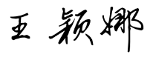
教师签名

- 实验目的
- 掌握循环结构的基本概念；
- 掌握循环结构while循环、do-while循环和for循环语句的结构及使用；
- 掌握如何控制循环条件，防止死循环或不循环；
- 掌握循环嵌套的使用。

二、知识点
- 使用while语句实现循环结构；
- 使用do-while语句实现循环结构；
- 使用for语句实现循环结构；
- 循环嵌套。

三、实验内容
- 使用while语句和do-while语句分别求1！+2！+3！+……+20！
用while语句
程序代码（带注释）：
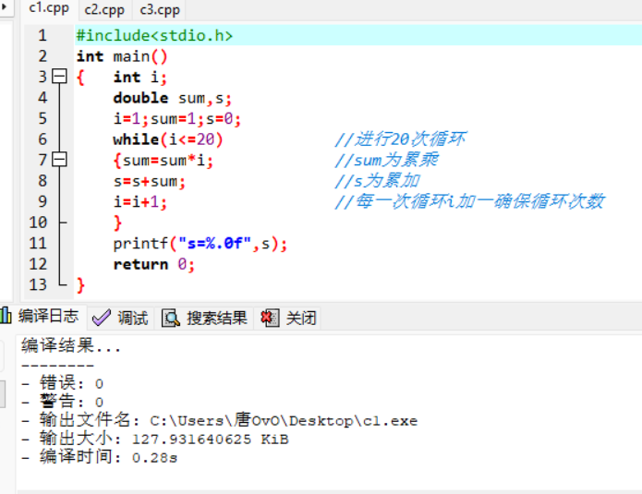

运行结果截图：
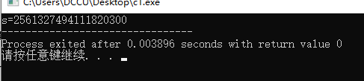
用do-while语句
程序代码（带注释）：
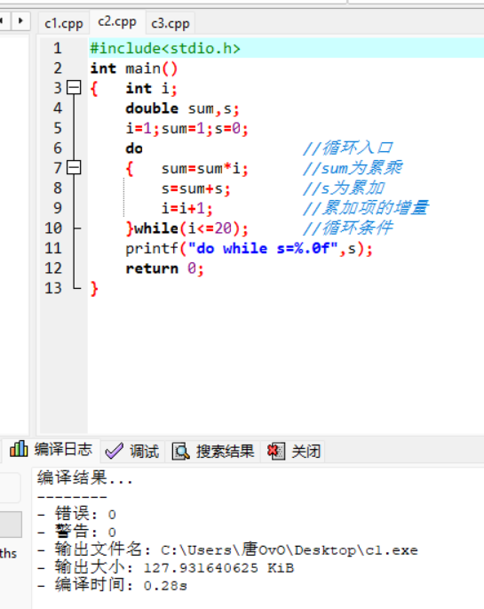

运行结果截图：
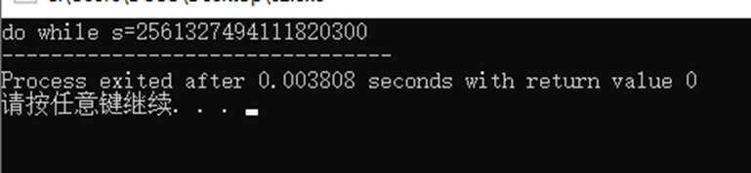

- 通过for循环计算$1-\frac{1}{2}+\frac{1}{3}-\frac{1}{4}⋯+\frac{1}{n}$的值。
程序代码（带注释）：
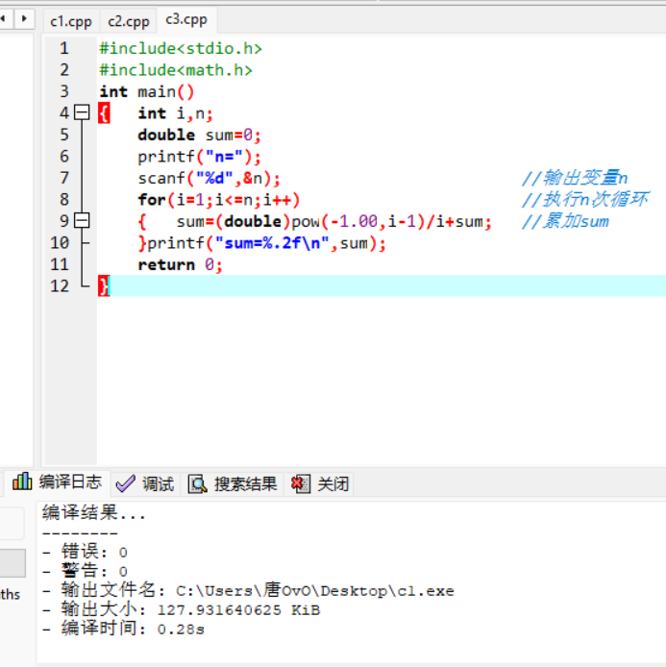

运行结果截图：
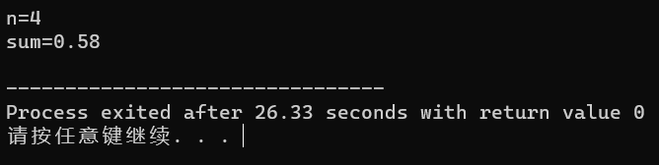

- 输出级数1、1、1、3、5、9、17、…的前20项，每行有5列。
程序代码（带注释）：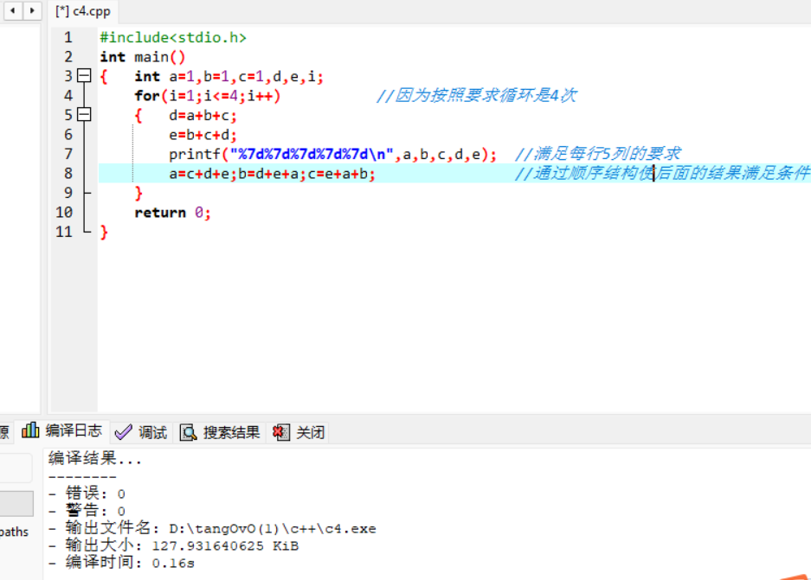

运行结果截图：
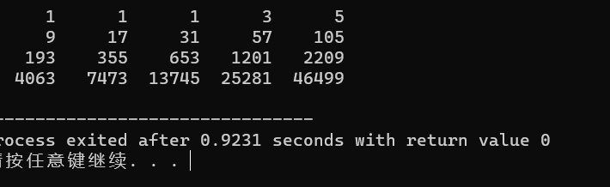

- 求1-100之间能被3或5整除的奇数，并求出其和，输出时每6个数一行。
程序代码（带注释）：
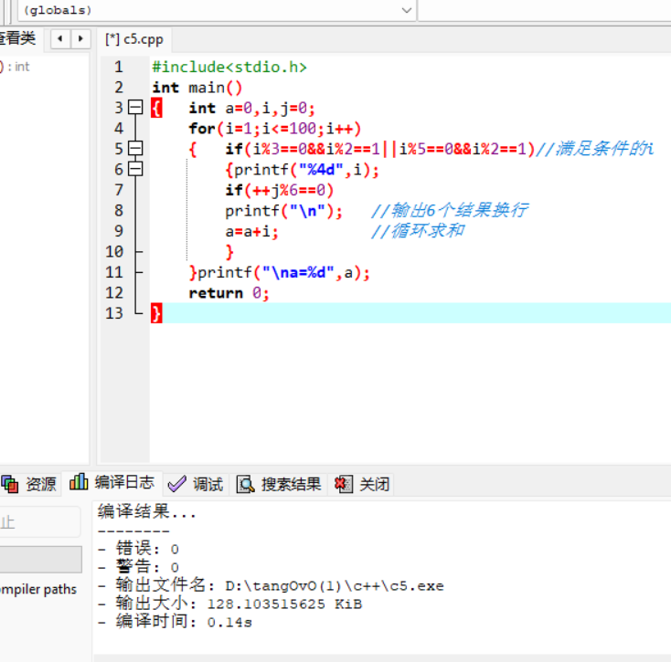

运行结果截图：
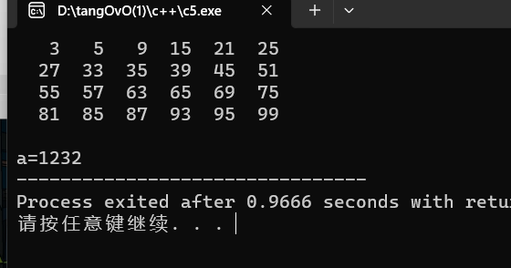

- 求100-1000之间的水仙花数。‌水仙花数‌是指其各位数字的立方和等于该数本身‌。
如：153=1^3+5^3+3^3
程序代码（带注释）：
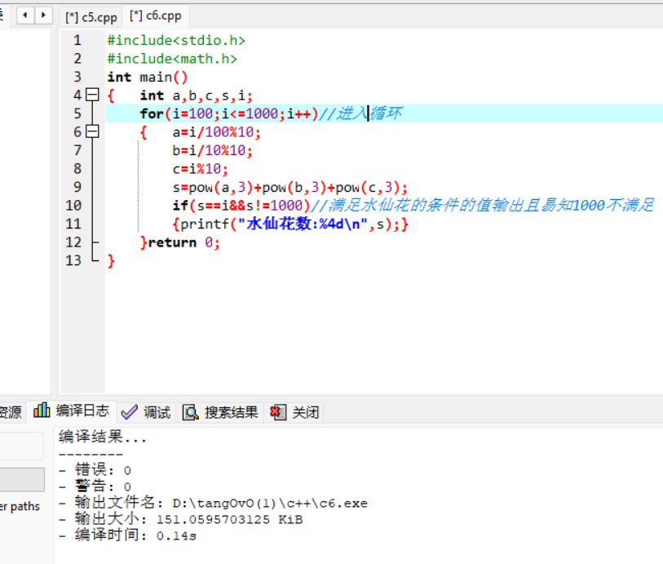

运行结果截图：
